ANALISIS DEL COMPORTAMIENTO DE LA EJECUCIÓN DE LOS INGRESOS Y EGRESOS PRESUPUESTADO PARA EL TERCER TRIMESTRE DEL 2020

La Municipalidad trabaja mediante presupuesto, por ende, el Presupuesto Ordinario para el período 2020 fue de ¢ 2,554,540,166.25, creciendo en un 8% con respecto del período 2019, se recaudó la suma ¢1,537,785,688.64, mientras que para el mismo periodo del 2019 se recaudaron ¢1,850,270,051.26, para una disminución de un 13.13% en los ingresos.

INGRESOS:

Se ha recaudado en el período 2020 la suma de ¢1,537,785,688.64, de los cuales son parte de estos los siguientes:

BIENES INMUEBLES

Se recaudó ¢248,682,273.40 en el transcurso del III trimestre, con lo que se consiguió un 86% de lo presupuestado, así también se presenta una disminución con respecto al año 2019 que se habían recaudado ¢255,258,227.00, como consecuencia del COVID 19 se presenta una disminución del 2.58%.

CONSTRUCCIONES

Se recaudó ¢23,366,802.00 en el transcurso del III trimestre, representando un 70% de lo presupuestado. así también se presenta una disminución con respecto al año 2019 que se habían recaudado ¢19,857,650.00 como consecuencia del COVID 19 se presenta una disminución del 18.87%.

PATENTES

Se recaudó ¢133,968,799.13 en el III trimestre, lo que representa un 67% del presupuesto anual. Así también se presenta una disminución con respecto al año 2019 que se habían recaudado ¢137,611,740.00 como consecuencia del COVID 19 se presenta una disminución del 2.64%.

SERVICIO DE ACUEDUCTO

Se recaudó ¢130,898,418.54 en el transcurso del período, para un 73% de lo presupuestado. El servicio tiene una disminución importante, con respecto al 2019 porque sigue afectando el cobro del IVA, además de la afectación que tiene el COVID 19, se dio un decrecimiento porque el año anterior se recaudó ¢136,603,621.00 para un 4.18% menos.

SERVICIO RECOLECCIÓN DE BASURA

Se recaudó ¢97,972,842.64.00 en el transcurso del III trimestre, alcanzando un 78% de lo presupuestado. Se mantiene un buen porcentaje de recaudación en el servicio, se da un pequeño incremento en lo recaudado con respecto al año anterior, muy posiblemente por el cobro de algún reciclaje. El incremento con respecto al 2019 es de un 4.59% ya que la recaudación en ese periodo fue de ¢93,673,996.00

SERVICIOS DE LIMPIEZA Y ASEO DE VIAS Y SITIOS PUBLICOS

Se recaudó ¢6,741,875.56 en el transcurso del período, para un 64% del total presupuestado. Así también se presenta una disminución con respecto al año 2019 que se habían recaudado ¢7,441,571.00 como consecuencia del COVID 19 se presenta una disminución del 9.40%.

SERVICIOS DE PARQUES Y OBRAS DE ORNATO

Se recaudó ¢15,875,435.32 en el transcurso del período, representando un 122% del presupuesto. Se ha incrementado la recaudación a la fecha esto gracias al incremento en tarifas aplicado en el segundo trimestre del año pasado. Se aumenta con respecto al año anterior de un 1.73% más, lo recaudado en el 2019 fue de ¢15,605,057.00, es posible eso sí que por el COVID 19 se haya frenado el crecimiento en la recaudación de este servicio.

SERVICIO DE CEMENTERIO

Se recaudó ¢16,053,899.14 en el transcurso del III trimestre, para un 104% del presupuesto. Así también se presenta una disminución con respecto al año 2019 que se habían recaudado ¢17,063,178.00 como consecuencia del COVID 19 se presenta una disminución del 5.91%.

SERVICIO DE ESTACIONOMETROS

Se recaudó ¢22,870,119.00 en el transcurso del trimestre, para un 76% del presupuesto. Con respecto al 2019 se ha dado un incremento del ingreso en un 24.98% para un monto recaudado fue de ¢18,299,242.50, el incremento se debe a ingresos cobrados por el INS del año 2019 y acreditados hasta el 2020.

Se adjunta grafico comparativo con presupuesto e ingresos reales del 2019-2020

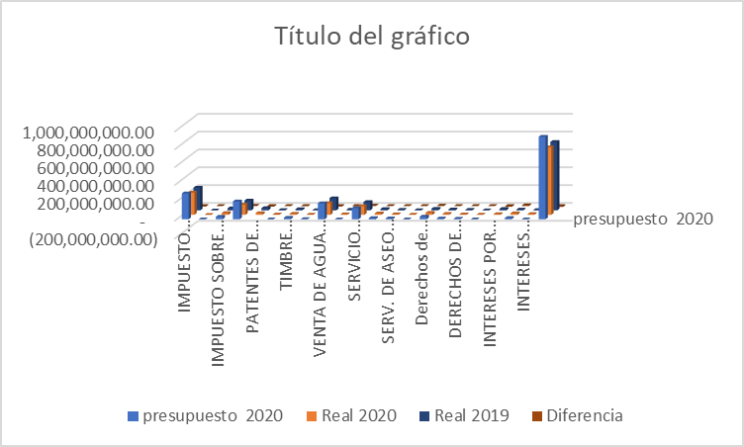

INVERSIONES

Con respecto a la Ley de Simplificación y Eficiencias Tributarias la Municipalidad ha pagado la suma de ¢ 124,922,399.98, en la parte de gestión administrativa, en el desarrollo de proyectos se ha invertido la suma de ¢237,587,501.98; Se cumple con los pagos de la amortización e intereses del recolector, siendo la amortización el único rubro que crece en gasto presupuestario.

No hay asignación a la fecha de partidas específicas para el 2020 y sobre otros proyectos se encuentran en gestión de ejecución.

EGRESOS:

ANÁLISIS GENERAL

A continuación, se presenta un cuadro comparativo entre periodos 2019-2020 de la ejecución presupuestaria del gasto en la Municipalidad de Tarrazú.

Rubro | Año 2020 | Año 2019 | Diferencia | porcentaje
Remuneraciones | 391,510,533.95 | 383,214,141.11 | 8,296,392.84 | 2%
Servicios | 114,695,636.81 | 111,511,866.09 | 3,183,770.72 | 3%
Mat. Y Suministros | 92,934,361.93 | 125,832,740.04 | -32,898,378.11 | -26%
Intereses | 3,632,309.36 | 4,180,515.40 | -548,206.04 | -13%
Bienes Duraderos | 281,569,578.60 | 505,441,411.52 | -223,871,832.92 | -44%
Transferencias Corr. | 49,075,503.52 | 58,976,880.52 | -9,901,377.00 | -17%
Transferencias Cap. | - | -
Amortizaciones | 12,318,865.61 | 10,366,667.80 | 1,952,197.81 | 19%
Cuentas Especiales | - | - | 0.00
Total | 945,736,789.78 | 1,199,524,222.48 | -253,787,432.70 | -21%

Como se puede observar para el 2020 se disminuye la ejecución, motivada por la pandemia que hace lo posible de reducir el gasto, en cuanto a las inversiones y sobre todo para caminos desde que el gobierno empezó con restricciones vehiculares se viene observando cada inversión que se vaya a realizar, desembocando en el recorte brutal que le hace el Ministerio de Hacienda a los recursos, doloroso para las comunidades, pero un aliento para la Municipalidad el no poseer deudas, además de medir que las contrataciones que se realizan tengan el contenido económico que lo respalde, además se percibe que es posible que todavía se de otro recorte en los fondos para red vial porque a la fecha no han depositado el tracto que corresponde a setiembre.
Es de destacar que al 30 de setiembre la recaudación de ingresos propia ha disminuido en un casi 2%, mientras lo que respecta a los gastos se disminuyen en un 21%, siendo en su mayoría derivados del recorte de la ley 8114, del resto de operación Municipal se han reducidos gastos por un 4.31%, manteniendo la línea de que estos no presenten incrementos mayores a los ingresos.

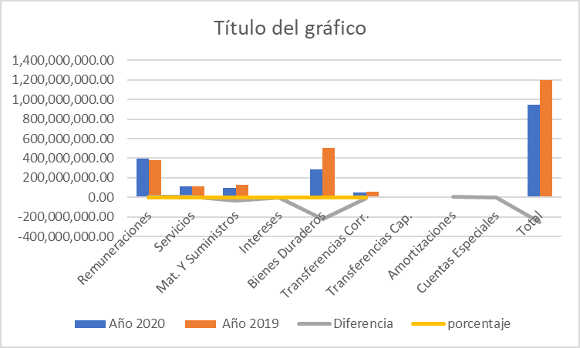
COMENTARIO SOBRE LOS REGISTROS CONTABLES.

Como parte del trabajo de contabilidad se ha venido cumpliendo con todo lo solicitado por la contabilidad nacional, sin embargo, todo lo planificado para el 2020 viene a cambiar las proyecciones de cierre de brechas, la comisión conformada este año para darle seguimiento a la implementación se ha reunido poco, se ha tratado de dar un par de charlas para dar cumplimiento a lo observado por la Contraloría en la Auditoría realizada el año anterior.
En cuanto para cumplir con lo solicitado en la entrega de estados para medio año, es mucho lo que solicitan, ampliando información en el área de reducción de ingreso, baja de inversiones y hasta deterioro de activos por uso menor al esperado, por causa de la pandemia, nuestro problema mas serio se da por el hecho de que las unidades primarias de registro se encuentran saturadas generando sus propios reportes, que son solicitados por otras instancias.

- Riesgo de Incertidumbre:
En este enunciado, la entidad presentará un FODA con los impactos del COVID 19, que considere su funcionamiento, y su impacto financiero contable.

FORTALEZAS
- Liderazgo positivo del personal y la administración en la gestión de crisis
- Fortalecimiento en las áreas a la hora de enfrentar y actuar bajo presión
- Sensibilidad y compromiso sobre la importancia del tema en la institución
- Contar con una comisión local de emergencias calificada dentro de la municipalidad
- Contar con el personal capacitado de aseo de vías, seguridad, recolección de basura entre otros quienes mantienen las áreas limpias y desinfectadas
OPORTUNIDADES
- Oportunidad de hacer teletrabajo y aprovechar mejor de los espacios
- Impulso Social e Institucional de entender mejor la cultura y el compromiso que debemos tener al enfrentar una crisis
- Retomar los hábitos de higiene dentro y fuera de la Municipalidad como un beneficio propio y para la población
- Se promovió y aprobó la Ley 6 N°9848, “Ley para apoyar al contribuyente local y reforzar la gestión financiera ante la emergencia nacional
- Se realiza una propuesta moratoria para mitigar el impacto en estos tiempos de pandemia
- Creación estratégica de una comisión con el fin de enfrentar este tipo de situaciones a nivel administrativo
- La implementación de actividades virtuales para motivar a la comunidad
DEBILIDADES
- Lentitud en respuesta frente a las señales de advertencia ante una crisis
- Exposición al ente público, por ende, somos objeto de crítica
- Falta de experiencia en este tipo de circunstancias
- Limitación de Recursos Económicos para solventar los compromisos de la municipalidad
- No se cuenta con suficiente espacio dentro del edifico que sea adecuado para enfrentar una crisis de esta índole
AMENAZAS
- Miedo a lo que vamos a afrontar en el entorno laboral
- No ser capaces de aprender de experiencias vividas para avanzar
- Disminución de los recursos para poder solventar las necesidades existentes
- Desempleo e incertidumbre
- Exposición directa de contagio con algún colaborador de la institución
- Cierre parcial de la entidad por contagios masivos
- La mala coordinación ínter institucional afecta a todos, arriba toman decisiones al final le giran a las munis la orden de hagan
- la cantidad de informes a realizar en cuadros diferentes a cuanta institución se le ocurra solicitar
- En el caso de nuestra municipalidad, las limitaciones tecnológicas para trabajar desde casa, por ejemplo, falta de accesos remotos
- Falta de experiencia para implementar y evaluar el teletrabajo por ser una medida que nos tomó por sorpresa en la que no hay experiencia
Al no tener todo digitalizado se depende mucho de los archivos físicos.

